Nomor : E.6/ /07.00/IZN/.....(bulan romawi)/......(tahun angka)
Lamp. : -
Hal : Permohonan Izin Peminjaman ........

Kepada Yang Terhormat

Rektor Universitas Muhammadiyah Sidoarjo
di tempat

Assalamu ‘alaikum Wr.Wb.

Sehubungan dengan penyelenggaraan ..............................(nama kegiatan) oleh mahasiswa Ilmu Sosial dan Ilmu Politik Universitas Muhammadiyah Sidoarjo, dengan ini kami menyampaikan permohonan peminjaman .................................(contoh: aula lantai 3 Kampus I Universitas Muhammadiyah Sidoarjo) sebagai tempat di selenggarakannya acara tersebut. Adapun pelaksanaannya pada :

Hari :
Tanggal :
Pukul :

Demikian surat permohonan ini disampaikan. Atas perhatian dan kerjasama yang baik dari Rektor, kami mengucapkan terima kasih.

Wassalamu’ alaikum Wr. Wb.

Sidoarjo, ...................
Kaprodi Ilmu Komunikasi,

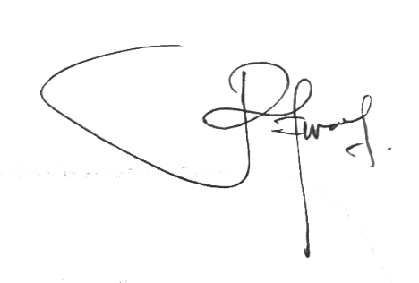

Nur Maghfirah Aesthetika,M.Med.Kom
NIDN: 0707068501

